一生の記念に胎毛筆を
胎毛筆の由来
江戸時代頃より諸大名や高臣の子女誕生の際、最初の産毛を切って胎毛筆を作り、
祝うと共に健やかな成長を願ったものと伝えられています。
申 し 込 み 方 法
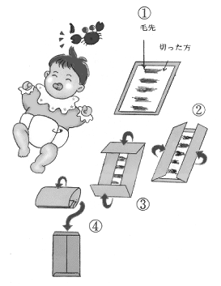
- 切る時期・・生後８～１２ヶ月位が最適です。
- 毛の量・・・長さ５～７cm位で短い部分も
含めてなるべく多く。
- 切り方・・・理・美容院似て切り、左記の
様に紙で包んでください。
(毛先と切ったほうがなるべく混ざらないように)
お申し込み・・下記の用紙に必要事項を記入
していただき、髪の毛とともに
簡易書留にてお送りください。
製作期間・・・おおよそ２～３か月の予定です。
代金等・・・・製作が完了しましたらお支払方法
や発送方法のご案内いたします。
★誕生記念だけでなく、七五三・入園・入学などの記念にもご利用できます。
筆工房 亀井
〒177-0041 東京都練馬区石神井町５-１４—２
ＴＥＬ・ＦＡＸ ０３－３９９６－５０４６
・・・・・・・・・・・・・・・・・・・・・・・・✄・・・・・・・・・・・・・・・・・・・・・・・・
ふりがな
氏 名
生年月日 年 月 日
氏 名
住 所 〒
電 話 ― ―
※お子様の氏名生年月日は筆軸に彫刻いたしますので、楷書で明確にご記入ください
お子様の

ご連作先

